Jahrgangsstufe: 9 | 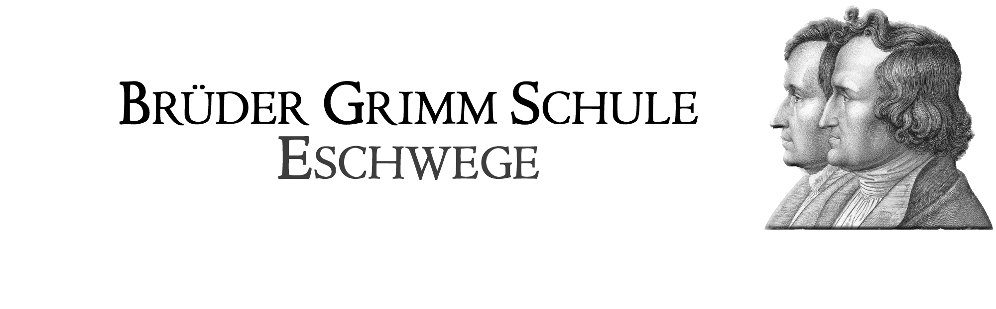  Schulinternes Curriculum im Fach
Inhaltsfeld: (Unterrichtseinheit): Sexualität und Hormone |  |  |  | Stundenumfang:16
Inhalt (Themen)  Kerncurriculum Hessen | Inhalt konkret | Fachbezogener Kompetenzbereich (Ziele) | Basiskonzept/  Leitperspektiven  Hessen: Inhaltsfeld | Schulischer Schwer-punkt (Profil)
Verhaltensweisendes Menschen: soziale Verhaltensweisen und Sexualverhalten  Hormone als Botenstoffe im Organismus  Hormonelle Steuerungen (nur für Gym und R)  Erweiterung fachlicher Grundlagen: Hormone  Biologische Grundlagen der Empfängnis und Empfängnisverhütung  Reproduktionsmedizin Schwangerschaftsabbruch  Heterosexuelle und homosexuelle Partnerschaften  Einflüsse auf sexuelles Verhalten, Rollenverhalten  Verantwortung für das eigene Sexualverhalten  Seelisch-körperliche Selbstbestimmung | Wdhlg.: Bau der Geschlechtsorgane  Bildung der Keimzellen und hormonelle Steuerung  Hormondrüsen des Körpers (Bauchspeicheldrüse, Hoden, Eierstöcke)  Aufgabe des Blutes als Transportmittel  Empfängnisverhütung  Ethische Fragen zum Schwangerschaftsabbruch  Sexuelle Verhaltensformen  Diabetes (Regelkreis) | Kommunikation  Erläuterung biologischer Grundlagen zur Empfängnis und Empfängnisverhütung  Darlegung eigener Intentionen und Haltungen bezüglich partnerschaftlichen Verhaltens  Bewertung  Erörterung von Risiken und Konsequenzen des eigenen Handelns bezüglich der Gesunderhaltung  des eigenen Körpers und der Gesundheit der Mitmenschen  Bewertung  Beurteilung von Maßnahmen zur Erhaltung der physischen und psychischen Gesundheit und der Gesundheit anderer Abwägung und Bewertung von Handlungsoptionen und -folgen in Bezug auf ein individuelles, selbstbestimmtes, partnerschaftliches und verantwortliches Sexualverhalten | Biologische Strukturen und ihre Funktion  System | Verhütungskoffer

